高分遥感在电子政务地理空间基础信息库建设与服务中的应用示范系统（一期）项目

电子政务综合应用集成平台

模型说明文档模板

武汉中地数码科技有限公司
2016年1月

目 录
1. 模型介绍 1
1.1. 模型名称 1
1.2. 模型描述 1
1.3. 模型算法 1
2. 模型应用说明 4
2.1. 模型数据 4
2.1.1. 输入数据 4
2.1.2. 输出数据 4
2.1.3. 使用手册 4

模型介绍

模型名称
模型名称要明确的说明，我们在模型上传以及模型查询检索的时候要使用。
同时模型名称最好能反映出该模型的功能，能起到见名知义的作用。例如：南海油气平台高分遥感监测模块。

模型描述
模型描述主要用来说明模型具体能够实现什么功能，数据输入的要求以及输出的是什么样的数据，通过分析输出的数据能够得到什么样的结果。该模型所应用的领域等方面。例如：实现石油采运设施的自动识别、提取，并对油气平台生产量的估算，同时实现南海油气盆地国内石油储备安全态势等级的划分

模型算法
这个其实就是在开发这个模型实现其对应功能时的一个相关思路。关于模型算法要明确指明该算法出自何处，来源于哪里（例如：自创，引用相关文献或者在别人的算法基础上进行的改进）。例如：Variance特征统计量法，参考苏伟光《多源卫星遥感海面溢油检测研究》。

模型应用说明

模型数据
模型的数据使用要求说明。例如：经系统几何和辐射校正的光学影像，经过滤波、去噪、几何校正的雷达数据。

输入数据
首先输入数据应该明确的指出，是什么格式的（如影像数据、文本数据等）。因为在你们把模型提交给我们的时候，这个模型对于我们来说是透明的，我们只关心的是：当我输入什么样的数据以后这个模型才能够正常的运转操作，得到我想要的结果。
例如：油气平台点位置数据.shp
油气盆地矢量数据.shp（包括盆地面积）
油气招标区块矢量数据.shp（包括招标区块面积）
其他数据（油气盆地到各国距离、航线距离、港口距离、九段线距离等）

输出数据
输出数据就是我在输入相关格式的数据以后模型所反馈给我的一个结果，这个结果数据是什么样格式的，以及得到的这个结果怎么分析，怎么使用。例如：南海油气储备开发安全态势等级分级图.tif

使用手册
关于模型的相关使用手册，下面就以我们已经部署好的一个粮食估产模型示例作为说明。
首先这个模型包括两个功能一是Recode模块，二是面积统计模块。
Recode模块：
输入:要求输入文件格式为标准的geotiff(.tif)文件,数据类型为整型,一般为分类结果影像。输出:输出文件位标准的geotiff栅格文件。
具体操作:点击Recode按钮，出现如图1所示对话框，
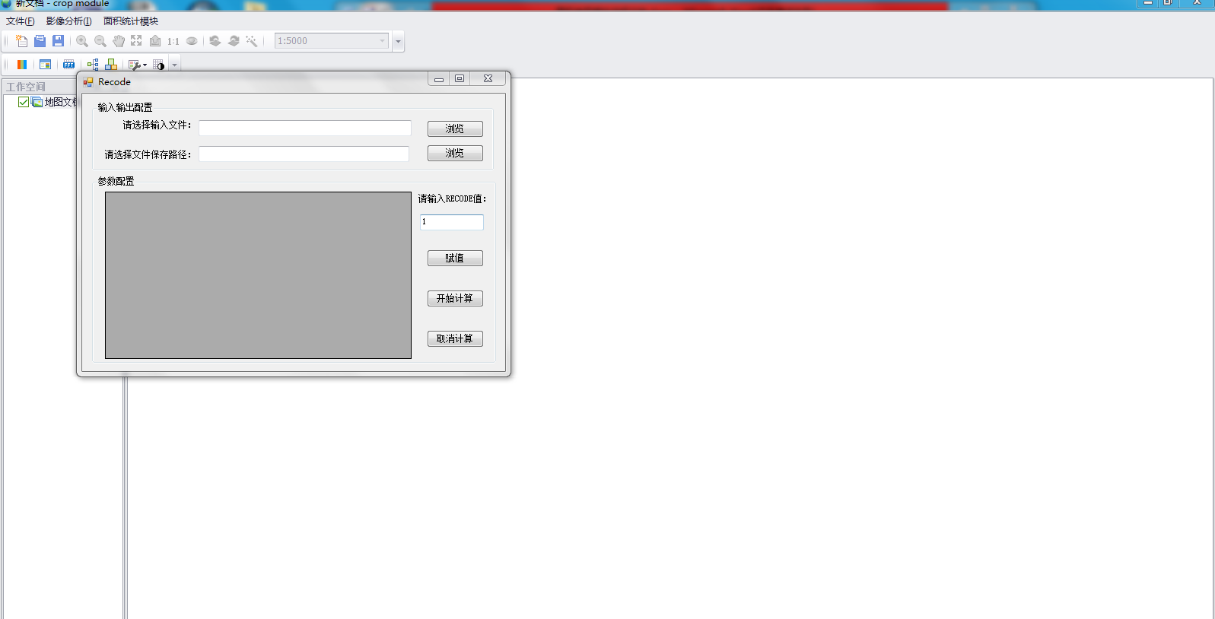
图一
选择输入文件（测试文件为classification_result.tif），出现如图2所示界面。
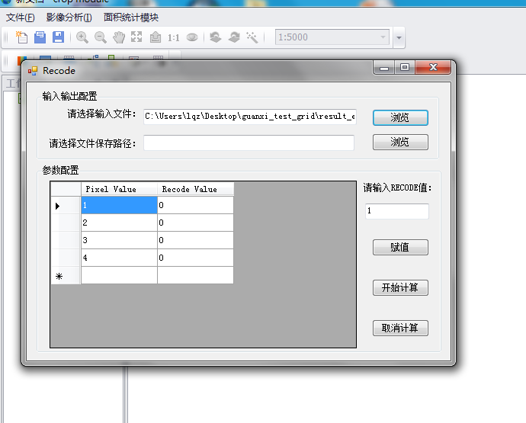
图二
在上图中选择文件保存路径，输入需要保存的文件名（如Recode_result.tif），然后在参数配置中选择需要recode value值为1的行，输入recode值为1，点击赋值，修改完毕后，点击右侧的开始计算，计算完成后弹出计算完成对话框，recode过程完成。

面积统计模块
输入与输出:
(1) 区域文件要求输入矢量多边形数据(.shp),要求不同的polygon具有不同的唯一标识。;
- 统计字段选择可以唯一标示区域的属性字段即可,一般为polygon的名称;
- 统计文件要求输入标准的geotiff(.tif)栅格影像,即需要被统计的栅格文件;
- 输出文件为统计结果,保存格式为.dbf;
- 进行面积同时是,统计类型选择SUM;
具体操作:点击面积统计模块按钮，出现如图3所示模块，选择区域文件（测试文件为test_grid.shp），选择统计字段为Id，选择统计文件（刚刚recode所得到的结果，Recode_result.tif），选择结果存储路径，输入存储文件名，选择统计类型为SUM，点击计算开始统计。
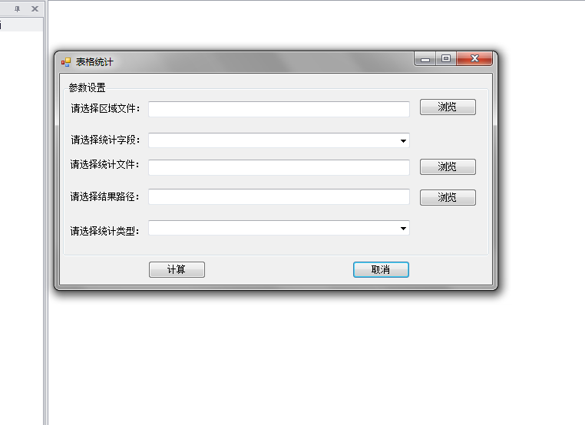
图三

备注：
请各科研单位的相关模型开发人员按照上面的模型文档说明模板提交给我们一份最终关于模型如何使用的相关文档。

